26/06/2019

Redes de areas extensas
Informe sobre VPN MPLS TE



Br. Jorge Vladimir López
Br. Luis Alberto Potosme Aguilera
Br. Erwin Antonio Sandoval

VPN MPLS con ingenieria de trafico en gns3

Introducción

El rápido crecimiento de Internet ha tenido un gran impacto sobre los tipos de servicios solicitados por los consumidores y el tipo de rendimiento que exigen a los productos que desean utilizar. En consecuencia, los proveedores de servicios se han visto en la obligación de desarrollar, gestionar y mejorar la infraestructura de sus redes IP en términos de rendimiento y control del tráfico a través de la Ingeniería de Tráfico.

La Ingeniería de Tráfico ofrece varios mecanismos para optimizar el rendimiento, modelado, medición, caracterización y control de tráfico en una red, para obtener objetivos específicos de rendimiento y ofrecer servicios competitivos de calidad a los clientes de esta.

Una ventaja práctica de la aplicación sistemática de los conceptos de la TE a las redes operacionales, es que ayuda a identificar y estructurar las metas y prioridades en términos de mejora de la calidad de servicio dado a los usuarios finales de los servicios de la red.

MPLS (Multi-Protocol Label Switching), es una tecnología de conmutación de paquetes que se sitúa entre las capas 2 y 3, ver figura 1, que realiza enrutamiento de tráfico de manera rápida y efectiva, además de facilitar la Ingeniería de Tráfico, el despliegue de técnicas QoS o la utilización de VPN’s.

Una VPN es una red que emula redes privadas sobre una infraestructura común. La característica fundamental de una VPN es que todas las ubicaciones conectadas a la misma deben poder utilizar infraestructura común con otras ubicaciones de otra VPN y tener el tráfico completamente separado. Si hablamos de VPN’s de nivel IP se amplían mucho las posibilidades, como puede ser ofrecer conectividad entre VPN’s distintas en incluso conectividad a internet entre ellas.

Las VPN MPLS son posibles porque el proveedor de servicios dispone de una red MPLS por debajo, que desvincula el plano de control del plano de tráfico lo cual es imposible con una red IP tradicional. En MPLS existen dos tipos de VPN’s L2 y L3 VPN que se corresponden con los niveles 2 y 3 de la capa OSI.

Objetivo:

El objetivo de la presente práctica es familiarizarse con la tecnología y los conceptos básicos de MPLS (Multi-Protocol Label Switching), el protocolo LDP, así como los conceptos de Ingeniería de Tráfico en MPLS y los conceptos de VPN’s sobre MPLS configurado en una red implementada con routers Cisco Systems.

Escenario:

en la siguiente imagen se observa la topología de la red a montar.

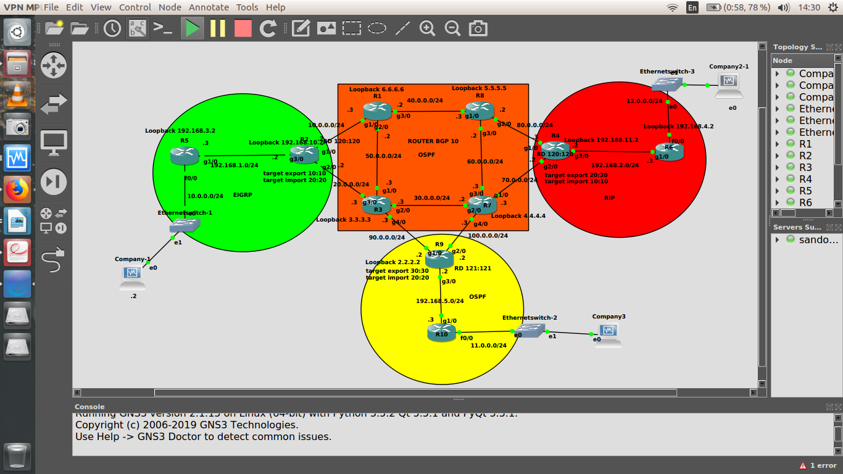
En la siguiente tabla se especifican las diferentes direcciones de cada uno de los interfaces de cada
router y PC’s conectados a la red propuesta.

Dispositivo | Interfaz | Direccion IP | Mascarad de red | Gateway
R1 | G1/0 | 10.0.0.3 | 255.255.255.0 | --
R1 | G2/0 | 50.0.0.2 | 255.255.255.0 | --
R1 | G3/0 | 40.0.0.2 | 255.255.255.0 | --
R1 | Lo1 | 6.6.6.6 | 255.255.255.255 | --
R2 | G1/0 | 10.0.0.2 | 255.255.255.0 | --
R2 | G2/0 | 20.0.0.2 | 255.255.255.0 | --
R2 | G3/0 | 192.168.1.2 | 255.255.255.0 | --
R2 | Lo1 | 192.168.10.2 | 255.255.255.255 | --
R3 | G1/0 | 50.0.0.3 | 255.255.255.0 | --
R3 | G2/0 | 30.0.0.3 | 255.255.255.0 | --
R3 | G3/0 | 20.0.0.3 | 255.255.255.0 | --
R3 | G4/0 | 90.0.0.3 | 255.255.255.0 | --
R3 | Lo1 | 3.3.3.3 | 255.255.255.255 | --
R4 | G1/0 | 80.0.0.3 | 255.255.255.0 | --
R4 | G2/0 | 70.0.0.2 | 255.255.255.0 | --
R4 | G3/0 | 192.168.2.2 | 255.255.255.0 | --
R4 | Lo1 | 192.168.11.2 | 255.255.255.255 | --
R5 | G1/0 | 192.168.1.3 | 255.255.255.0 | --
R5 | F0/0 | 10.0.0.1 | 255.255.255.0 | --
R5 | Lo1 | 192.168.3.2 | 255.255.255.0 | --
R6 | G1/0 | 192.168.2.3 | 255.255.255.0 | --
R6 | F0/0 | 12.0.0.1 | 255.255.255.0 | --
R6 | Lo1 | 192.168.4.2 | 255.255.255.0 | --
R7 | G1/0 | 70.0.0.3 | 255.255.255.0 | --
R7 | G2/0 | 30.0.0.2 | 255.255.255.0 | --
R7 | G3/0 | 60.0.0.3 | 255.255.255.0 | --
R7 | G4/0 | 100.0.0.3 | 255.255.255.0 | --
R7 | Lo1 | 4.4.4.4 | 255.255.255.255 | --
R8 | G1/0 | 40.0.0.3 | 255.255.255.0 | --
R8 | G2/0 | 80.0.0.2 | 255.255.255.0 | --
R8 | G3/0 | 60.0.0.2 | 255.255.255.0 | --
R8 | Lo1 | 5.5.5.5 | 255.255.255.255 | --
R9 | G1/0 | 90.0.0.2 | 255.255.255.0 | --
R9 | G2/0 | 100.0.0.2 | 255.255.255.0 | --
R9 | G3/0 | 192.168.5.2 | 255.255.255.0 | --
R9 | Lo1 | 2.2.2.2 | 255.255.255.255 | --
R10 | G1/0 | 192.168.5.3 | 255.255.255.0 | --
R10 | F0/0 | 11.0.0.1 | 255.255.255.0 | --
Company-1 | e0 | 10.0.0.2 | 255.255.255.0 | 10.0.0.1
Company2-1 | e0 | 12.0.0.2 | 255.255.255.0 | 12.0.0.1
Company3 | e0 | 11.0.0.3 | 255.255.255.0 | 11.0.0.1

Como podemos apreciar en la anterior imagen de la topologia, vamos a establecer una VPN en una empresa que dispone de unas oficinas centrales y una sucursal ubicada en otra ciudad. En la central se dispone de un router que hace de Gateway, el CE1. De manera análoga tenemos a CE2 en el espacio de la sucursal.
Para establecer la VPN y enlazar los PE’s con los CE’s, se utilizará el protocolo eBGP, que nos permitirá intercambiar la información de routing entre los diferentes sistemas autónomos, en la frontera formada por las interfaces G3/0 de ambos routers PE, donde se crean las tablas VRF, que actúan como un router lógico, permitiendo definir caminos virtuales entre la sede central y la sucursal remota. Así pues, se crearán dos VRF’s, a las que llamaremos Cliente1. En primer lugar, comenzaremos asignando las direcciones a los interfaces del backbone, en el caso del router PE1, los comandos a introducir serían:

R2#configure terminal
R2(config)#hostname PE1
PE1(config)#interface Loopback 1
PE1(config-if)#ip address 192.168.10.2 255.255.255.255
PE1(config-if)#interface g1/0
PE1(config-if)#ip address 10.0.0.2 255.255.255.0
PE1(config-if)#no shutdown
PE1(config-if)#interface g2/0
PE1(config-if)#ip address 20.0.0.2 255.255.255.0
PE1(config-if)#no shutdown
PE1(config-if)#interface g3/0
PE1(config-if)#ip address 192.168.1.2 255.255.255.252
PE1(config-if)#no shutdown
PE1(config-if)#exit

Completamos el proceso con el resto de routers del backbone MPLS y continuar hasta
configurar todos los routers que conforman nuestra red.

Continuemos configurando el protocolo IGP dentro del bakbone MPLS, en este caso utilizaremos OSPF, para el caso de los routers que conforman el backbone incluyendo los PE’s los comandos a introducir son cambiando las direcciones IP en cada router que se configure:

R1(config)#router ospf 1
R1(config-router)#network 40.0.0.0 0.0.0.255 area 0
R1(config-router)#network 50.0.0.0 0.0.0.255 area 0
R1(config-router)#network 10.0.0.0 0.0.0.255 area 0
R1(config-router)#exit
R1(config)#

Es importante aclarar que el loopback de todos los PE’s debe estar incluido en la configuracion del protocolo IGP ya que estos sirven para identificar el router en la red.

Repetir estos mismos pasos para todos los PE’s de la red.

Vamos a proceder a configurar MPLS para ello es necesario habilitar ip cef, mpls ip, de forma general y en cada interfaz perteneciente al backbone MPLS, es decir, tambien en los routers PE, además del protocolo de distribución de etiquetas. Utilizaremos los siguientes comandos:

PE1#configure terminal
PE1(config)#ip cef
PE1(config)#mpls ip
PE1(config)#mpls label protocol ldp
PE1(config)#interface g1/0
PE1(config-if)#mpls ip
PE1(config-if)#exit
PE1(config)#interface g2/0
PE1(config-if)#mpls ip
PE1(config-if)#exit
PE1(config)#

Repetiremos los anteriores pasos en las interfaces pertenecientes a la red MPLS en los demas routers PE y los que conformen nuestra red MPLS.

Seguiremos con la VPN propiamente dicha, vamos a habilitar el routing y el forwarding en la misma, para ello crearemos una tabla VRF a la que denominaremos VPN con la que PE1 y PE2 se van a comunicar, será necesario ejecutar los siguientes comandos en ambos routers PE:

PE1(config)#vrf definition VPN
PE1(config-vrf)#rd 120:120
PE1(config-vrf)#address-family ipv4
PE1(config-vrf-af)#route-target export 10:10
PE1(config-vrf-af)#route-target import 20:20
PE1(config-vrf-af)#exit
PE1(config-vrf)#exit
PE1(config)#exit

PE2(config)#vrf definition VPN
PE2(config-vrf)#rd 120:120
PE2(config-vrf)#address-family ipv4
PE2(config-vrf-af)#route-target import 10:10
PE2(config-vrf-af)#route-target export 20:20
PE2(config-vrf-af)#exit
PE2(config-vrf)#exit
PE2(config)#exit

En primer lugar se define el RD, como ya sabemos de la teoría, el RD identifica las rutas VPN y se representa como ASN:nn (ASN, Autonomous System Number), en este caso hemos establecido que el sistema autónomo sea el 120 y lo identificamos como 120, el RD debe de ser único y diferente para cada VPN de cliente. De esta forma podemos diferenciar entre distintos clientes, aunque los mismos utilicen rangos de direcciones IP superpuestos.

Seguidamente definimos los RT, los RT nos indican las rutas de la VRF que se distribuirán hacia el otro PE a través de la red MPLS. Dichas rutas se intercambiarán mediante MP-BGP. En este caso sólo importartemos y exportaremos la ruta hacia el único sistema autónomo que hemos definido, el 120.

Una vez definidas las VRF, es necesario asignarlas a una interfaz, en el caso de nuestra red, estas interfaces serán las g3/0 de ambos routers PE, la asignación se realiza de la siguiente manera:
PE1(config)#interface gigabitEthernet3/0
PE1(config-if)#ip vrf forwarding VPN
PE1(config-if)#ip address 192.168.1.2 255.255.255.0
PE1(config-if)#exit
PE1(config)#

PE2(config)#interface gigabitEthernet3/0
PE2(config-if)#ip vrf forwarding VPN
PE2(config-if)#ip address 192.168.2.2 255.255.255.0
PE2(config-if)#exit
PE2(config)#

Observar que al asignar la vrf a la interfaz, la dirección ip del mismo es eliminada, por lo que es
necesario volver a asignar dicha IP.

Con el comando show ip route vrf Cliente1, podemos comprobar que dicha interfaz se ha añadido a la tabla de enrutamiento de la vrf, como podemos se puede observar a continuación, desapareciendo de la tabla de routing global y podemos comprobar que la vrf se ha creado correctamente escribiendo con el comando:
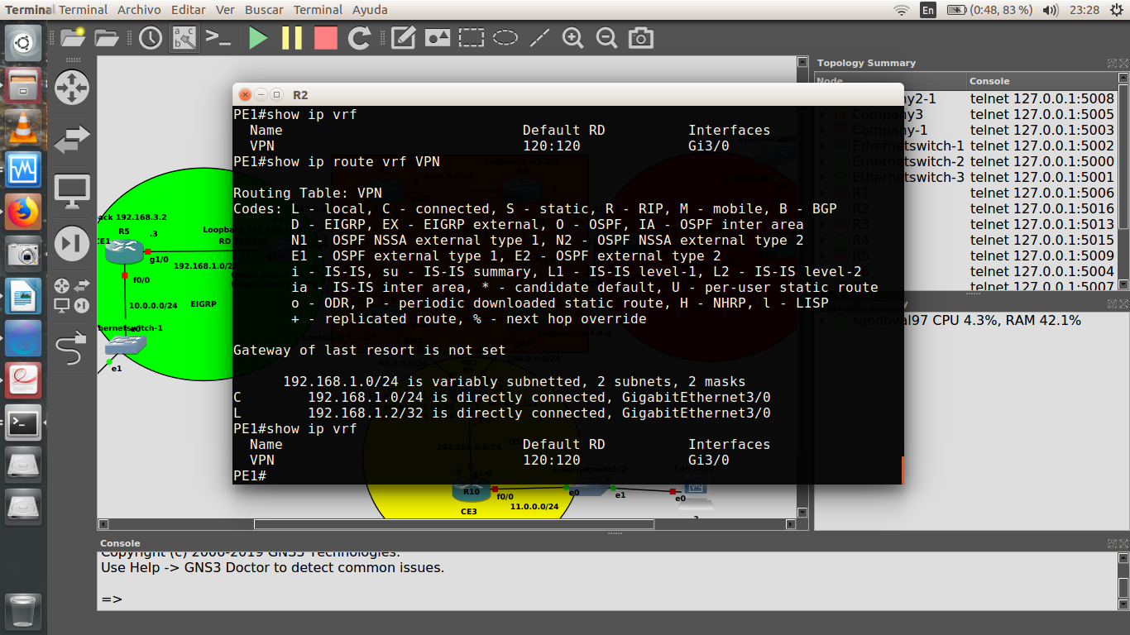
Una vez definidas las VRF, estableceremos la sesión BGP entre los routers PE teniendo el mismo identificador de proceso y redistribuyendo para que los routers CE aprendan las rutas que estos a su vez aprendan por BGP esto lo realizamos con los siguientes comandos:

PE1(config)#router bgp 10
PE1(config-router)#neighbor 192.168.11.2 remote-as 10
PE1(config-router)#neighbor 192.168.11.2 update-source Loopback1
PE1(config-router)#address-family vpnv4
PE1(config-router-af)#neighbor 192.168.11.2 activate
PE1(config-router-af)#neighbor 192.168.11.2 send-community extended
PE1(config-router-af)#exit
PE1(config-router)# address-family ipv4 vrf VPN
PE1(config-router-af)#redistribute eigrp 2
PE1(config-router-af)#exit
PE1(config-router-)#exit
PE1(config)#

En primer lugar, con el comando router bgp sistema-autónomo, se habilita bgp en el router, en el caso que nos ocupa hemos utilizado el AS 10 para el backbone MPLS.

Un Sistema Autónomo, AS, es un grupo de redes IP que poseen una política de rutas propia e independiente, es decir, realiza su propia gestión del tráfico que fluye entre él y los restantes Sistemas Autónomos que la red.

Una vez habilitado BGP en el router, es necesario habilitar su peer con el que intercambiará información, esto se realiza con el comando neighbor, en el caso de PE1, su vecino es PE2, el cual se identifica mediante su dirección de loopback. Además, es necesario indicar el AS al que pertenece. Por último, se indica que se tome como origen para las actualizaciones de BGP el interfaz loopback0.

Seguidamente para habilitar MP-BGP tendremos que activar la familia vpnv4 dentro del proceso bgp y para ello accedemos a la familia de direcciones ipv4, con esto tambien le decimos que envie el atributo de comunidad a al vecino BGP. Una comunidad es un grupo de prefijos que compartan una cierta propiedad en común y se puedan configurar con el atributo de la comunidad BGP.

El siguiente paso es definir la familia ipv4, en dicha familia se declaran los vecinos con los que se van a intercambiar rutas ipv4, en nuestro caso estos serán los router CE1 y CE2, dependiendo de que router PE vayamos a configurar. Especificando la vrf de donde se van a intercambiar los routers decimos que vamos a redistribuir con eigrp 2 (siendo este protocolo el implementado para que PE1 se comunique y aprenda rutas de CE1 y viceversa).

Ahora solo nos quedaria configurar EIGRP en PE1 para que este redistribuya sus rutas por BGP al PE2 y tambien aprenda las rutas que le intercambia BGP para ello utilizaremos los siguientes comandos:

PE1(config)#router eigrp 100
PE1(config-router)#address-family ipv4 vrf VPN
PE1(config-router-af)#redistribute bgp 10 metric 100 1 255 1 1500
PE1(config-router-af)#network 192.168.1.0
PE1(config-router-af)#autonomous-system 2
PE1(config-router-af)#exit
PE1(config-router)#exit
PE1(config)#

Activamos la familia de direcciones ipv4 indicando la vrf antes configurada dentro del proceso eigrp y con esto tambien especificamos la metrica para que redistribuya sus rutas a BGP y este a su vez las hara llegar hasta PE2, ademas especificamos las redes con las que vamos a estar comunicandonos con los demas vecinos e indicamos el autonomous-system.

El comando del sistema autónomo hace que el enrutador envíe paquetes EIGRP con EIGRP AS = 2 en las interfaces asociadas a vrf VPN, y que acepte paquetes para EIGRP con AS = 2 en las mismas interfaces de vrf VPN. De esta manera el router puede hablar con un enrutador CE que ejecuta EIGRP con AS=220.
El número de AS de EIGRP debe coincidir para formar una adyacencia de EIGRP válida, el comando del sistema autonomo permite usar un AS diferente a cada VRF según las necesidades.

Con todo esto ya tenemos configurado nuestro PE1 ahora vamos a configurar PE2 basicamente son los mismo comando exceptuando en ciertos aspectos que vamos a recalcar acontinuacion.

PE2(config)#router bgp 10
PE2(config-router)#neighbor 192.168.10.2 remote-as 10
PE2(config-router)#neighbor 192.168.10.2 update-source Loopback1
PE2(config-router)#address-family vpnv4
PE2(config-router-af)#neighbor 192.168.10.2 activate
PE2(config-router-af)#neighbor 192.168.10.2 send-community extended
PE2(config-router-af)#exit
PE2(config-router)# address-family ipv4 vrf VPN
PE2(config-router-af)#redistribute rip
PE2(config-router-af)#exit
PE2(config-router-)#exit
PE2(config)#

Esta vez vamos a redistribuir las rutas aprendidas por BGP a RIP ya que este es el protocolo que estamos utilizando para comunicarnos con el CE2. Esto nos lleva a configurar rip para que trabaje con la vrf (con nombre VPN) que hemos creado anteriormente con los siguientes comandos:

PE2(config)#router rip
PE2(config-router)#address-family ipv4 vrf VPN
PE2(config-router-af)#redistribute bgp 10 metric 2
PE2(config-router-af)#network 192.168.2.0
PE2(config-router-af)#no auto-summary
PE2(config-router-af)#version 2
PE2(config-router-af)#exit
PE2(config-router)#exit
PE2(config)#

Para comprobar que la anterior configuracion es correcta y las rutas han sido aprendidas por los router PE mediante bgp, utilizamos el comando show ip bgp vpnv4 vrf VPN, si se ha configurado correctamente, el resultado obtenido debería ser similar al siguiente:

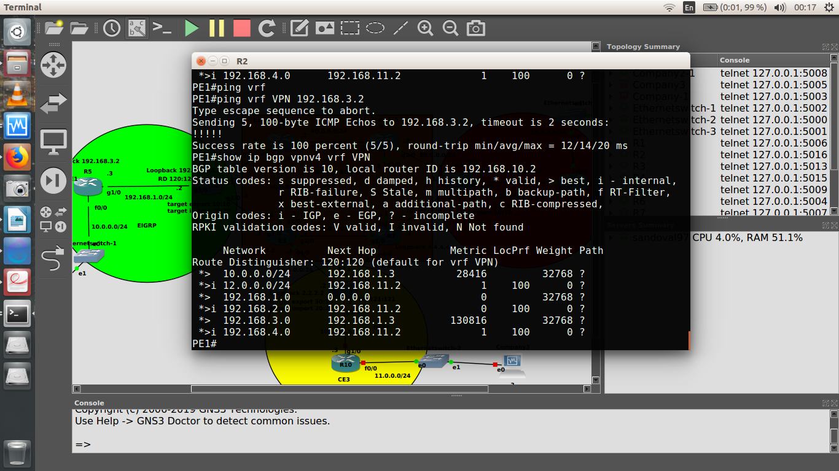
La i que podemos ver delante de la ruta hacia la sucursal, significa que esta ha sido aprendida
mediante iBGP (internal BGP).

De la misma manera observamos como los CE’s aprenden rutas de sus extremos opuestos, esto ocurre por la redistribucion de rutas que hacemos en los protocolos de enrutamiento.

CE1
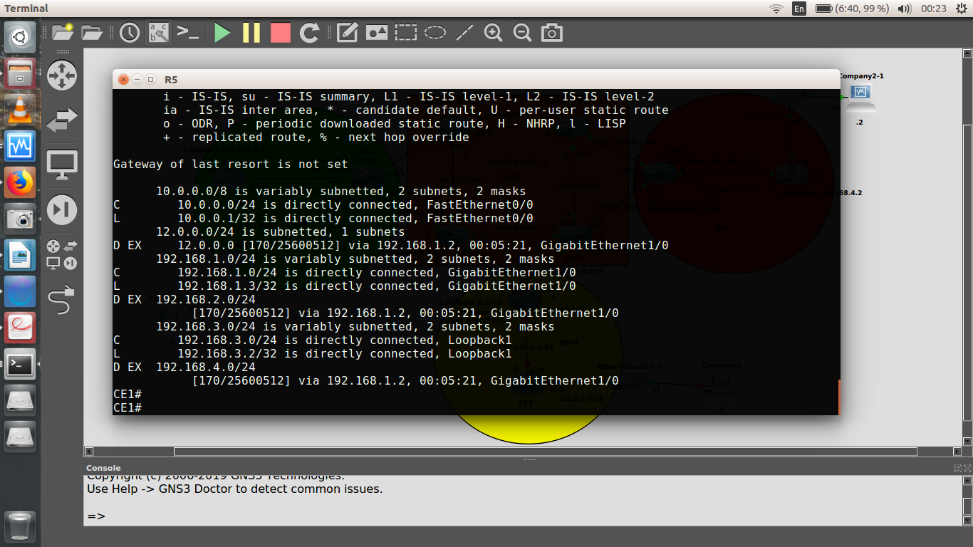
CE2

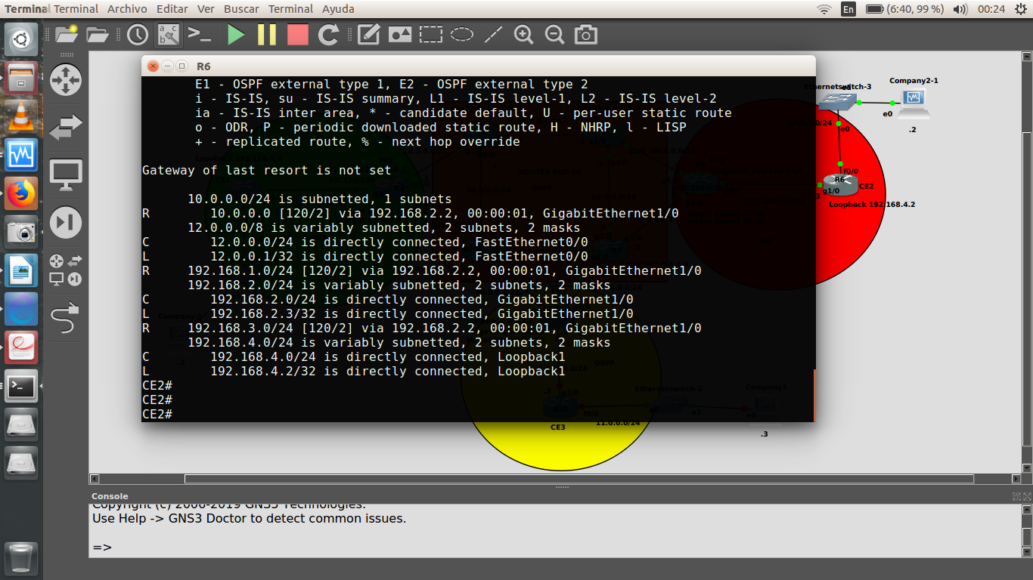
En estos instantes hemos finalizado la configuración de la VPN, con lo que los equipos de la Central deberían de poder comunicarse con los de la sucursal remota y viceversa a través de la misma comprobamos realizando un traceroute y observamos que la red MPLS interactua bien con la VPN.

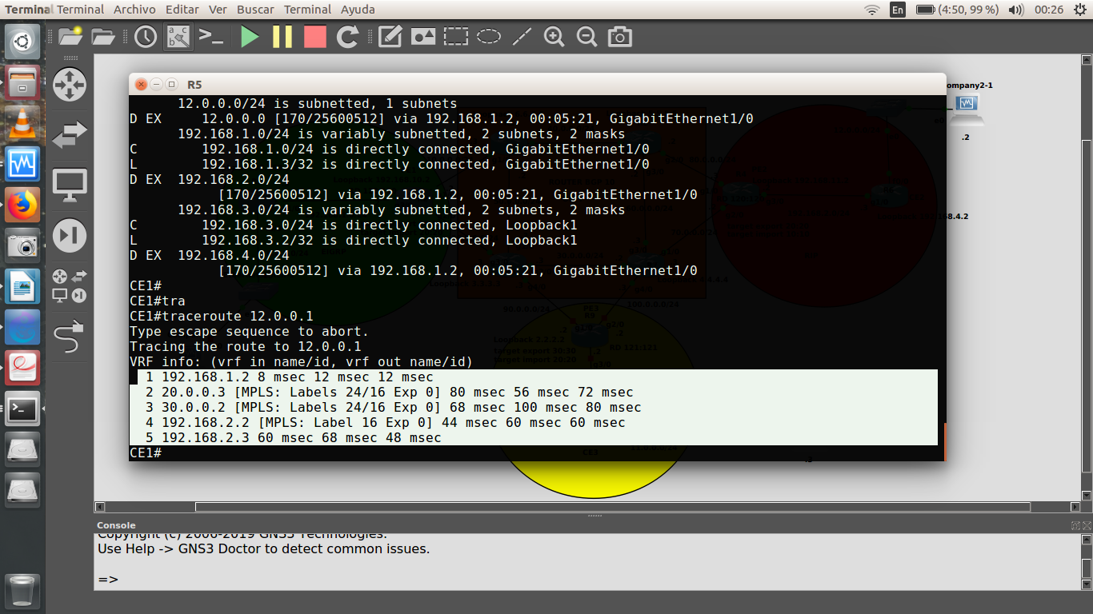
En la pasada imagen observamos que los paquetes estan viajando por el backbone utilizando las etiquetas MPLS estas colocadas por los router’s y como podemos observar hay conexión con la red 12.0.0.0 siendo esta ubicada en el CE2 del otro lado de la topologia.

Anexo de conexión con una VPN diferente

Si sólo se usara el RD para identificar la VPN, la comunicación entre sedes de distintas VPN’s sería problemática y a veces esto es necesario, p.e cuando dos clientes necesitan acceder a un mismo recurso (DMZ, servidor, segmento de red, etc....).

Una sede de un cliente A no podría comunicarse con una sede de un cliente B porque los RD’s no coincidirían. El concepto de sedes de distintos clientes con comunicación entre si se llaman extranet VPN. El caso más sencillo de comunicación entre sedes de un mismo cliente (de la misma VPN) se conoce como intranet VPN. La comunicación entre sedes se controla mediante otra funcionalidad de la VPN MPLS llamada Route Target (RT).

Lo que vamos a realizar ahora es configurar el acceso entre dos VPN diferentes para que estas aprendas las rutas una de la otra para que pueda surgir la comunicación entro los CE’s para ello vamos a configurar el router PE3 que este forma parte de la red que implementa MPLS y por la otra red usa opsf para comunicarse con su CE para ello vamos a relizar la configuracion respectiva en el PE3 para la su tabla vrf:

PE3(config)#vrf definition VPN
PE3(config-vrf)#rd 121:121
PE3(config-vrf)#address-family ipv4
PE3(config-vrf-af)#route-target import 20:20
PE3(config-vrf-af)#route-target export 30:30
PE3(config-vrf-af)#exit
PE3(config-vrf)#exit
PE3(config)#exit

Como podemos ver el Route Distingisher es diferente a la VPN anterior ademas que el nombre que damos a nuestra vrf es VPN2 , asi mismo le decimos que importe las rutas que seran exportadas por el router PE2 exportar un RT significa que a cada ruta VPNv4 exportada se le añade una comunidad BGP extendida (esto es el RT), cuando esta ruta se redistribuye de la tabla de rutas VRF al MP-BGP.

Importar un RT significa que para cada ruta VPNv4 recibida de MP-BGP se comprueba si su comunidad extendida (RT) coincide con alguna de las asociadas a alguna VRF. Si coincide el prefijo se incluye en la tabla de rutas VRF como una ruta IP. Si no coincide el prefijo es rechazado.

Seguidamente configuramos el protocolo BGP para que este se comunique con PE2 y puedan intercambiar sus prefijos.

PE3(config)#router bgp 10
PE3(config-router)#neighbor 192.168.11.2 remote-as 10
PE3(config-router)#neighbor 192.168.11.2 update-source Loopback1
PE3(config-router)#address-family vpnv4
PE3(config-router-af)#neighbor 192.168.11.2 activate
PE3(config-router-af)#neighbor 192.168.11.2 send-community extended
PE3(config-router-af)#exit
PE3(config-router)# address-family ipv4 vrf VPN
PE3(config-router-af)#redistribute ospf 2
PE3(config-router-af)#exit
PE3(config-router-)#exit
PE3(config)#

De igual manera especificamos el AS 10 para el backbone MPLS con el que trabajan los demas routers, ademas de eso realizamos la misma configuracion que en los demas router’s que sirven como PE solo que esta vez le decimos que redistribuya sus rutas a traves del protocolo ospf que utiliza el identificador 2, con esto dejamos en claro que este router ejecuta dos veces el protocolo ospf solor que es usado para diferentes propositos ya que uno lo utilizamos para comunicarnos con su CE (2) y el otro se emplea para la comunicación con el backbone (1).

Seguidamente configuramos ospf con el que se comunica con su CE (CH3):

PE3(config)#router ospf 2 vrf VPN2
PE3(config-router)#redistribute bgp 10 subnets
PE3(config-router)#network 192.168.5.0 0.0.0.255 area 1
PE3(config-router)#exit
PE3(config)#

Esta vez la configuracion de ospf varia esto debido a que vamos a trabajar con la vrf antes creada, ademas de decirle al protocolo que redistribuya sus rutas al protocolo BGP tambien especificamos la red directamente conectada a el con la que se comunica con el CE3 y especificamos su area.

De esta forma hemos concluido con la configuracion de CE3 ahora vamos a proceder a configurar PE2 para que importe las rutas exportadas por el router PE3 editamos la vrf y especificamos el RT con el que son exportadas esto lo hacemos de la siguiente manera:

PE2(config)#vrf definition VPN
PE2(config-vrf)#rd 120:120
PE2(config-vrf)#address-family ipv4
PE2(config-vrf-af)#route-target import 30:30
PE2(config-vrf-af)#exit
PE2(config-vrf)#exit
PE2(config)#exit

Tambien editamos la configuracion de bgp para activar la comunidad extendida para la comunicación con el PE3 y especificamos que es uno de los vecinos con los que se va a comunicar:

PE2(config)#router bgp 10
PE2(config-router)#neighbor 2.2.2.2 remote-as 10
PE2(config-router)#neighbor 2.2.2.2 update-source Loopback1
PE2(config-router)#address-family vpnv4
PE2(config-router-af)#neighbor 2.2.2.2 activate
PE2(config-router-af)#neighbor 2.2.2.2 send-community extended
PE2(config-router-af)#exit
PE2(config-router)# address-family ipv4 vrf VPN
PE2(config-router-af)#redistribute rip
PE2(config-router-af)#exit
PE2(config-router-)#exit
PE2(config)#

La configuracion nos quedaria de la siguiente manera:

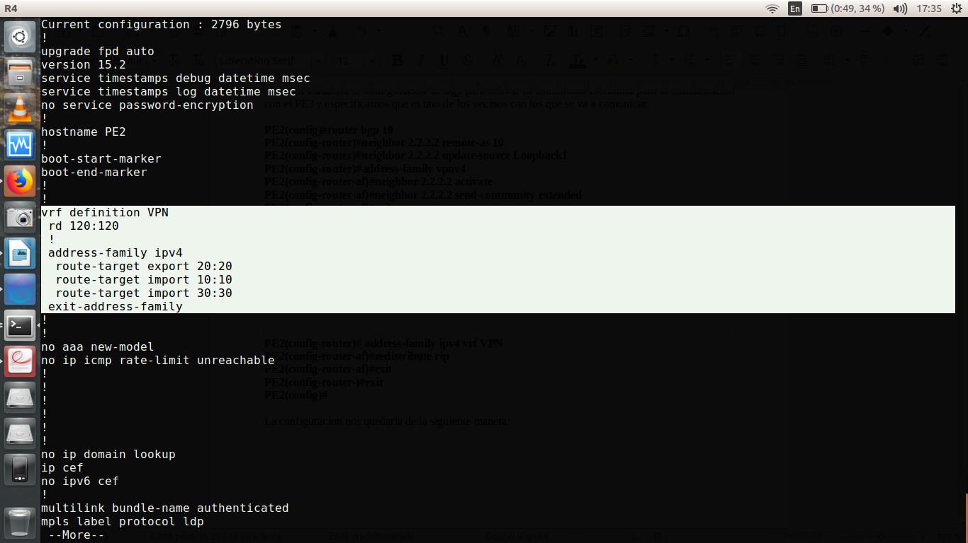
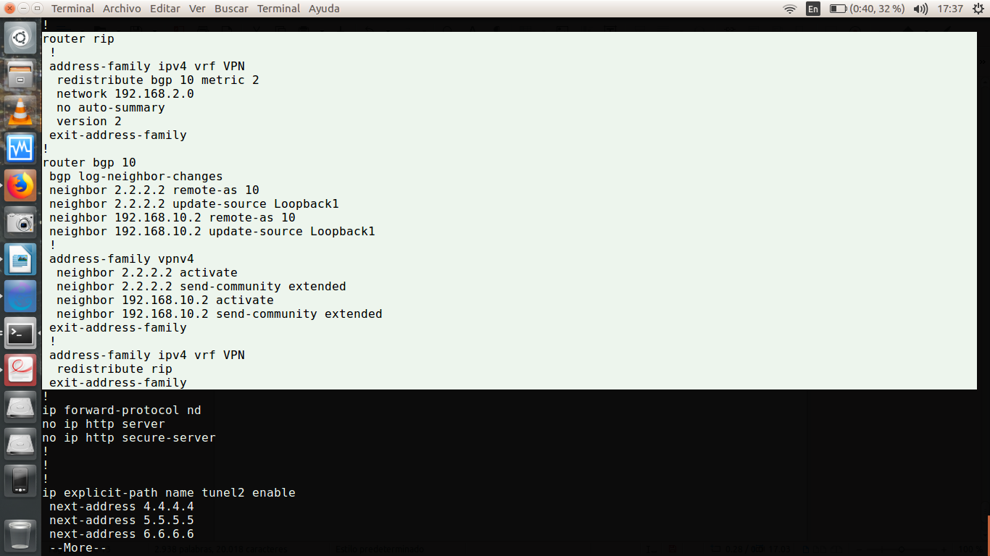

Como podemos observar en las siguientes imagenes tanto el CE2 como el CE3 (estando este ultimo conectado al router con la nueva vpn que hemos configurado) han aprendido las sus rutas respectivas tanto el CE2 aprendio que para llegar a la red 11.0.0.0 (Conectada al CE3) debe enviarla a la interfaz g3/0 del router PE2 ya que es te puede comunicarse con el PE3 a traves de su loopback 2.2.2.2 con la que se identifica el PE3 asi como CE3 aprendio que para llegar a la red 12.0.0.0 (Conectada al CE2 ) debe enviarla a la interfaz g3/0 del router PE3 ya que es te puede comunicarse con el PE2 a traves de su loopback 192.168.11.2 con la que se identifica el PE2 en la red MPLS De esta manera ya tendremos comunicación entre las dos sedes que utilizan VPN diferentes.:

CE2

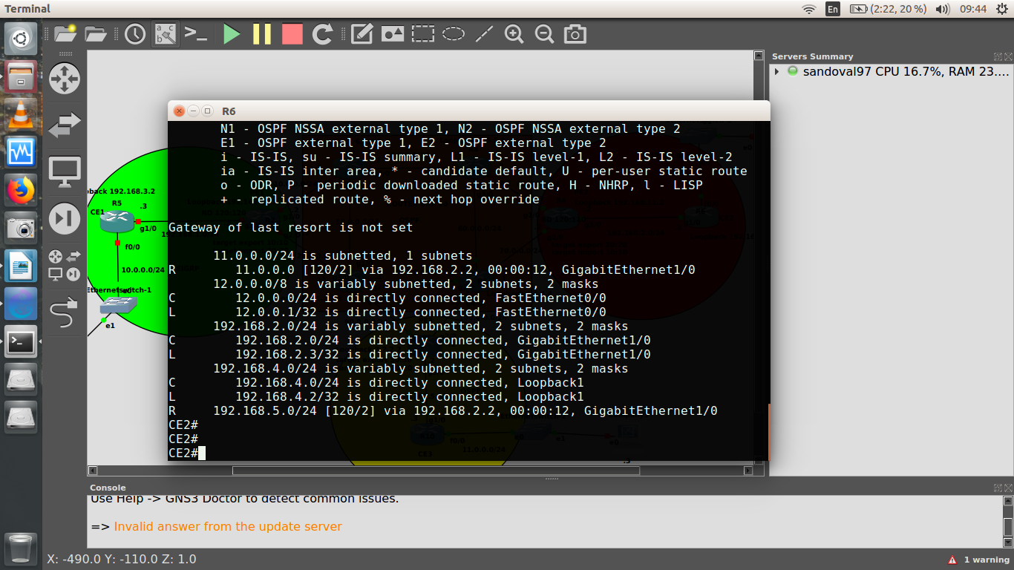
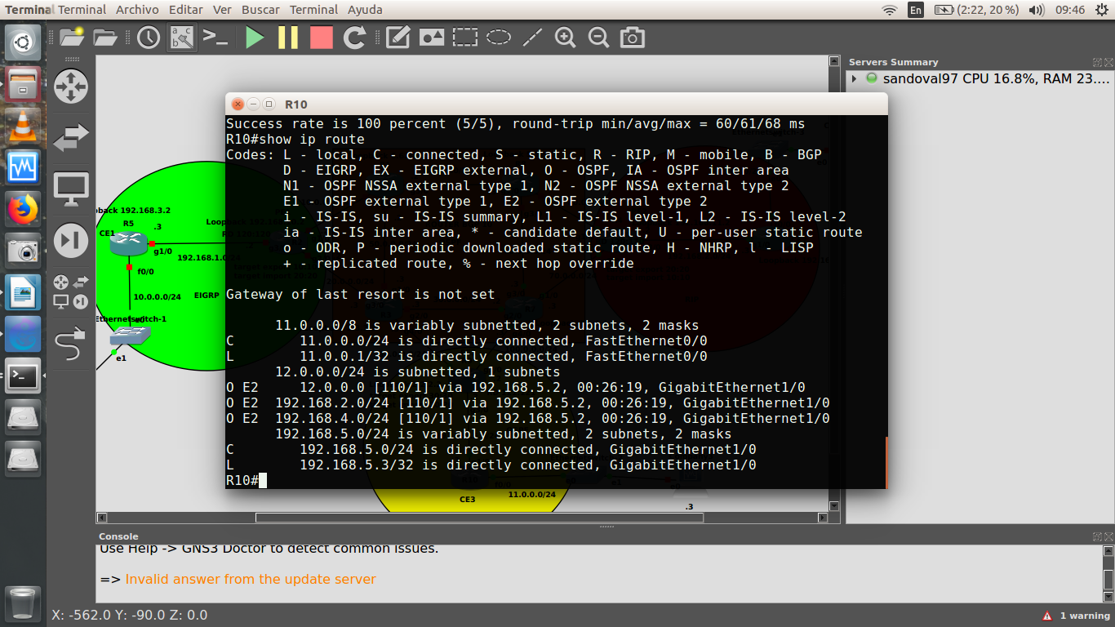
CE3
Implementacion de ingeniería de tráfico en MPLS

Ahora comenzaremos propiamente con la configuración de TE, en primer lugar es necesario habilitar la ingeniería de tráfico de modo general y posteriormente en cada uno de los interfaces exceptuando las interfaces que no esten conectadas a la red MPLS, para ello utilizaremos el comando mpls traffic-eng tunnels. En el caso del PE1 deberemos emplear los siguientes comandos:

PE1#configure terminal
PE1(config)#mpls traffic-eng tunnels
PE1(config)#interface g1/0
PE1(config-if)#mpls traffic-eng tunnels
PE1(config-if)#ip rsvp bandwith 128 64
PE1(config-if)#interface g2/0
PE1(config-if)#mpls traffic-eng tunnels
PE1(config-if)#ip rsvp bandwith 128 64
PE1(config-if)#exit
PE1(config)#exit

Asimismo, con el comando ip rsvp bandwith, habilitamos rsvp en la interfaz y reservamos un ancho de banda máximo para establecer el túnel en la misma, en este caso hemos hecho una reserva de 128 kbps, 64 kbps para cada tunel.

Podemos comprobar que hemos realizado correctamente la reserva de ancho de banda a través
del comando show ip rsvp interface, el resultado debería ser similar al siguiente:

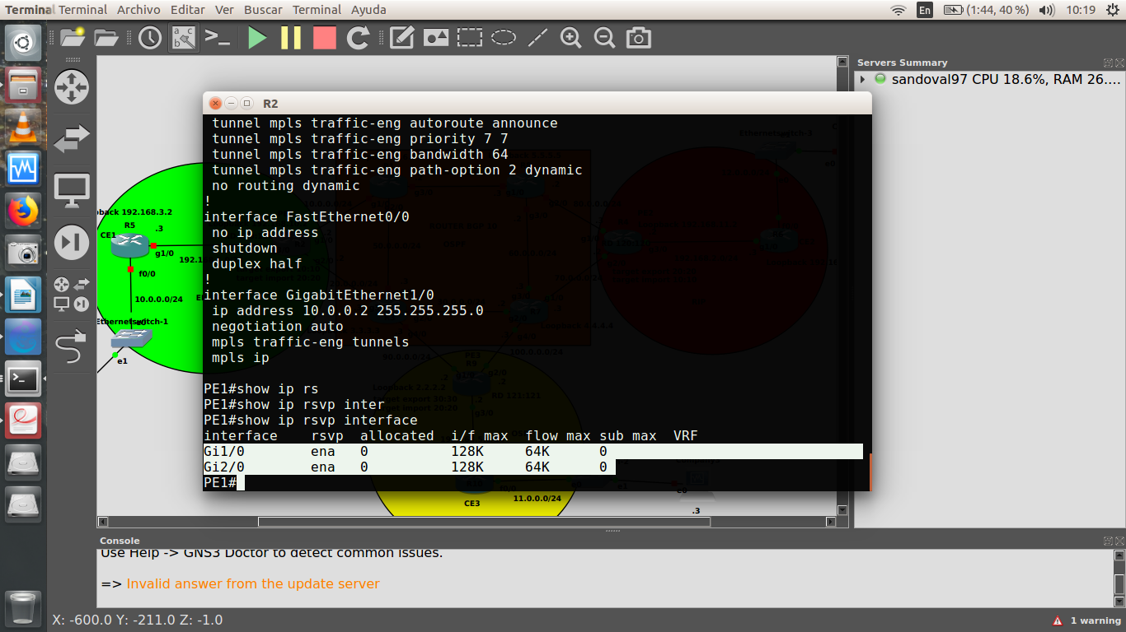

El campo allocated nos indica la cantidad de ancho de banda que ha sido reservada en la interfaz.

Aparte de habilitar la TE en los interfaces, también es necesario activarla en el proceso OSPF que se ejecuta para la backbone para conocer el estado real de los enlaces de la red y poder aprovechar los menos utilizados. La forma de habilitarla es la siguiente:

PE1(config)#router ospf 1
PE1(config-router)#mpls traffic-eng router-id Loopback 1
PE1(config-router)#mpls traffic-eng area 0
PE1(config-router)#exit
PE1(config)#exit

Seguidamente repetiremos los anteriores pasos en todos los routers que constituyen la red MPLS.

Una vez habilitada la TE en toda la red, procederemos a establecer los túneles, empezaremos por
el túnel dinámico de PE1 a PE2.

Un túnel se trata igual que una interfaz en CISCO, el primer paso es declarara la interfaz. Al primer túnel lo identificaremos como tunnel 1. El túnel ha de establecerse desde su inicio (Headend), en este caso desde PE1. Introducir los siguientes comandos para establecer el túnel dinámico:

PE1(config)#interface tunnel 1
PE1(config-if)#ip unnumbered loopback 1
PE1(config-if)#tunnel mode mpls traffic-eng
PE1(config-if)#tunnel destination 192.168.11.2
PE1(config-if)#tunnel mpls traffic-eng autoroute announce
PE1(config-if)#tunnel mpls traffic-eng path-option 2 dynamic
PE1(config-if)#tunnel mpls traffic-eng bandwith 64
PE1(config-if)#tunnel mpls traffic-eng priority 7 7
PE1(config-if)#exit
PE1(config)#

Como se puede apreciar existen diferentes comandos que definen el comportamiento del túnel, pasaremos a explicar el significado de cada uno:

- ip unnumbered loopback 1, asignamos la ip de la interfaz de loopback al túnel.

- tunnel mode mpls traffic-eng, habilita el modo MPLS-TE en el túnel.

- tunnel destination 192.168.11.2, especifica el final del túnel.

- tunnel mpls traffic-eng autoroute announce, anuncia el túnel a través de OSPF, de esta manera todo el tráfico dirigido hacia el Tailend circulará a través del túnel.

- tunnel mpls traffic-eng path-option 2 dynamic, con path option indicamos el orden con el que se intenta establecer el túnel, un túnel con path-option 1 es prioritario frente a uno con 2. Si la interfaz no dispusiera de recursos suficientes para los dos túneles, únicamente establecería el primero. Mientras que con dynamic indicamos que el protocolo CBR se encargue de calcular el
LSP del túnel.

- tunnel mpls traffic-eng bandwith 64, establece el ancho de banda reservado del túnel, en este caso 64 kbps.

- tunnel mpls traffic-eng priority 7 7, indica la prioridad del túnel, un valor menor indica mayor prioridad.

En este punto ya tenemos un túnel dinámico establecido entre PE1 y PE2. Seguidamente configuraremos el túnel explícito entre PE2 y PE3. Para ello utilizaremos los siguientes comandos:

PE2(config)#interface tunnel 2
PE2(config-if)#ip unnumbered loopback 1
PE2(config-if)#tunnel mode mpls traffic-eng
PE2(config-if)#tunnel destination 2.2.2.2
PE2(config-if)#tunnel mpls traffic-eng autoroute announce
PE2(config-if)#tunnel mpls traffic-eng path-option 2 explicit name tunel2
PE2(config-if)#tunnel mpls traffic-eng bandwith 64
PE2(config-if)#tunnel mpls traffic-eng priority 6 6
PE2(config-if)#exit
PE2(config)# ip explicit-path name tunel2
PE2(cfg-ip-expl-path)#next-address 4.4.4.4
PE2(cfg-ip-expl-path)#next-address 5.5.5.5
PE2(cfg-ip-expl-path)#next-address 6.6.6.6
PE2(cfg-ip-expl-path)#next-address 3.3.3.3
PE2(cfg-ip-expl-path)#next-address 2.2.2.2
PE2(cfg-ip-expl-path)#exit
PE2(config)#

Como podemos ver la única diferencia frente a un túnel dinámico, es que se especifican los saltos por los que discurre el túnel de manera manual.

Para comprobar que los túneles han sido correctamente establecidos, utilizaremos el comando show mpls traffic-eng tunnels brief, al ejecutarlo en alguno de los router de nuestra red, el resultado debería ser similar al siguiente:

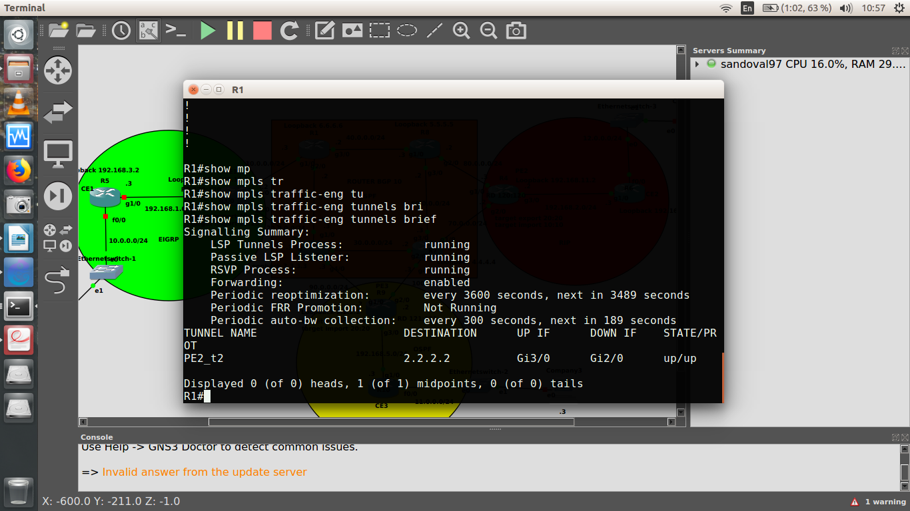

En este caso en R1 sólo visualizamos el túnel 2, pero es posible en determinadas ocasiones, que ambos túneles discurran a través de él.

Como podemos observar de la ejecución del anterior comando, en el caso del R1 observamos que está establecido uno de los dos túneles que habíamos definido, el otro túnel debe de haberse establecido a través de R7, R8 y R3 que fue la ruta que le indicamos en la configuracion. Comprobamos con el mismo comando en el R7 que el túnel se haya establecido correctamente. Existe también la posibilidad de que ambos túneles se establezcan atravesando el R7.
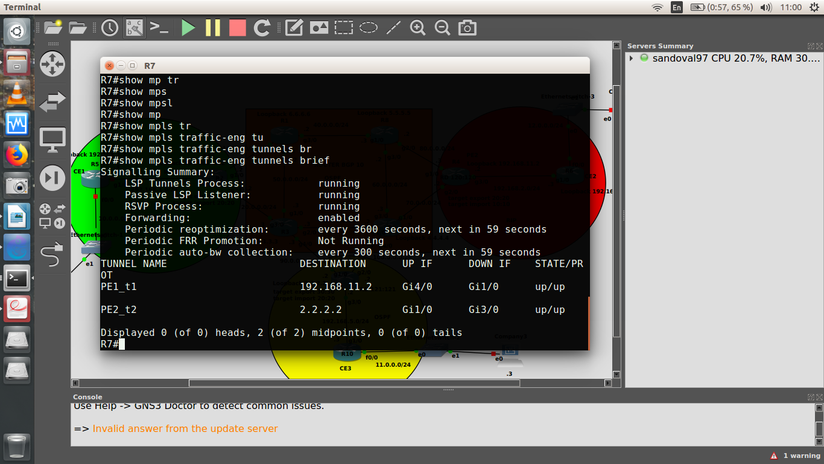
Otra manera de comprobar que el túnel se ha establecido correctamente es ejecutando el comando show mpls traffic-eng tunnels tunnel interface, en alguno de los routers.

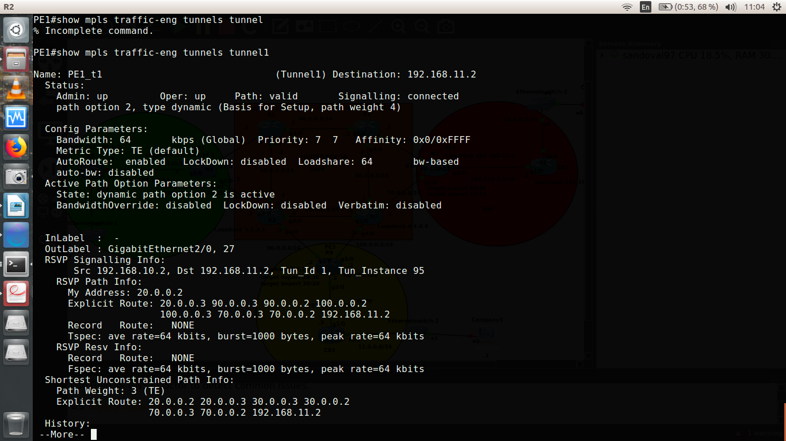
Como podemos ver de la ejecución del último comando, el túnel está activo y señalizado. Entre otra información observamos la información RSVP, con la ruta explícita, el ancho de banda reservado, etc.

Por otra parte, si volvemos a ejecutar el comando show mpls forwarding-table destination-prefix detail en alguno de los dos routers, observaremos que el túnel para alcanzar su destino utiliza diferente etiquetado, al ser este asignado por el protocolo RSVP.


